Министерство образования и науки Российской Федерации
«Севастопольский государственный университет»

Отчет
по лабораторной работе №7
«ТИПОВЫЕ ОПЕРАЦИИ С БИНАРНЫМИ ДЕРЕВЬЯМИ»

Выполнил:
ст. гр. ВТб-22
Демиденко А.А.

Севастополь
2015
Цель работы: Научиться описывать рекурсивные типы данных, выработать навыки представления структур в виде дерева и реализации типовых процедур с деревьями.

Постановка задачи: Используя среду разработки Visual Prolog 7.2, разработать программу выполняющую процедуры с деревом, а так же определить процедуру: глубина(ДвДерево, Глубина), вычисляющую глубину двоичного дерева в предположении, что глубина пустого дерева равна 0, а глубина одноэлементного дерева равна 1.

Текст программы:
% worm2fed
implement main
open core, console
domains
binary_tree = tree(integer, binary_tree, binary_tree); nil().
class predicates
isotree : (binary_tree, binary_tree) nondeterm.
tree_member : (integer, binary_tree) determ.
max : (integer, integer, integer) determ (i, i, o).
depth : (binary_tree, integer) nondeterm (i, o).
substitute : (integer, integer, binary_tree, binary_tree) nondeterm.
clauses
max(A, B, X) :- A >= B, X = A, !.
max(A, B, X) :- A < B, X = B, !.
depth(nil, 0).
depth(tree(X, Left, Right), Dh) :- depth(Left, LDh),
depth(Right, RDh),
max(LDh, RDh, C),
Dh = (C + 1).
isotree(nil, nil).
isotree(tree(X, Left1, Right1),
tree(X, Left2, Right2)) :- isotree(Left1, Left2),
isotree(Right1, Right2);
isotree(Left1, Right2),
isotree(Right1, Left2).
tree_member(X, tree(X,_,_)) :- !.
tree_member(X, tree(_,L,_)) :- tree_member(X, L), !.
tree_member(X, tree(_,_,R)) :- tree_member(X, R).
substitute(X, Y, nil, nil).
substitute(X, Y, tree(X, Left, Right),
tree(Z, Left1, Right1)) :- Z = Y,
substitute(X, Y, Left, Left1),
substitute(X, Y, Right, Right1).
substitute(X, Y, tree(Z, Left, Right),
tree(C, Left1, Right1)) :- substitute(X, Y, Left, Left1),
substitute(X, Y, Right, Right1).
run() :- console::init(),
Tree1 = tree(10, tree(50, nil, nil), tree(70, tree(70, nil, nil), nil)),
Tree2 = tree(11, tree(55, nil, nil), tree(111, tree(77, tree(66, tree(55, nil, nil), nil), nil), nil)),
Tree3 = tree(10, tree(50, nil, nil), tree(99, tree(99, nil, nil), nil)),
write("\n Проверка на принадлежность элемемнта к дереву Tree1 \n"),
write("Введите число: > "),
X = read(),
if tree_member(X, Tree1) then write("....True")
else write("....False") end if,
write("\nПроверка на изотермизм Tree1 и Tree2 "),
if isotree(Tree1, Tree2), ! then write(".....True")
else write(".....False") end if,
write("\nПроверка на изотермизм Tree1 и Tree1 "),
if isotree(Tree1, Tree1), ! then write(".....True")
else write(".....False") end if,
A = 70, B = 99,
write("\n Подстановка ", B, " вместо ", A, " ?"),
if substitute(A, B, Tree1, Tree3), ! then write(".....True")
else write(".....False") end if,
write("\nГлубина дерева Tree 1: "),
depth(Tree1, Y),write(Y),
write("\nГлубина дерева Tree 2: "),
depth(Tree2, Z),write(Z), !;
succeed().
end implement main
goal
mainExe::run(main::run).

1.1. Представление правил в виде дерева

1. depth
depth(nil, 0).
depth(tree(X, Left, Right), Dh) :- depth(Left, LDh), depth(Right, RDh), max(LDh, RDh, C), Dh = (C + 1). 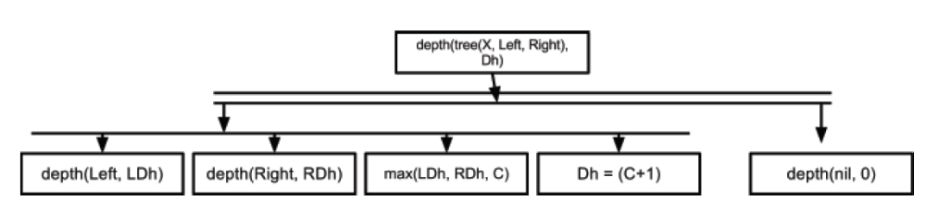

2. tree_member
tree_member(X, tree(X,_,_)) :- !.
tree_member(X, tree(_,L,_)) :- tree_member(X, L), !.
tree_member(X, tree(_,_,R)) :- tree_member(X, R).
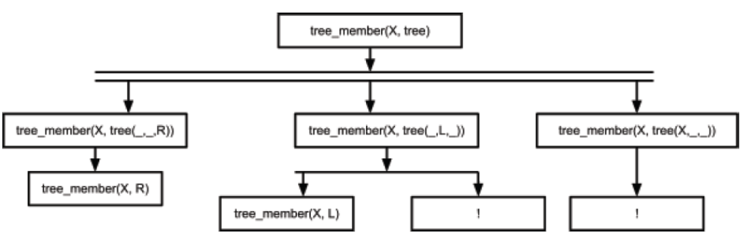
3. substitute
substitute(X, Y, nil, nil).
substitute(X, Y, tree(X, Left, Right), tree(Z, Left1, Right1)) :- Z = Y, substitute(X, Y, Left, Left1), substitute(X, Y, Right, Right1).
substitute(X, Y, tree(Z, Left, Right), tree(C, Left1, Right1)) :- substitute(X, Y, Left, Left1), substitute(X, Y, Right, Right1).
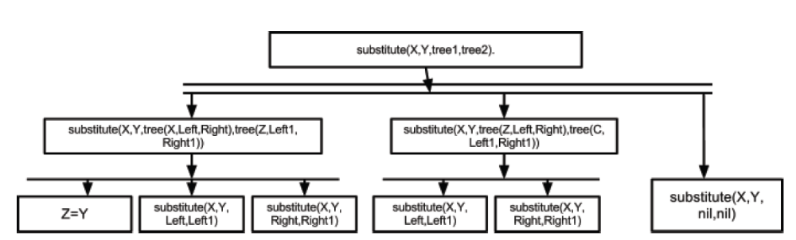

4. isotree
isotree(nil, nil).
isotree(tree(X, Left1, Right1), tree(X, Left2, Right2)) :- isotree(Left1, Left2),
isotree(Right1, Right2); isotree(Left1, Right2), isotree(Right1, Left2).
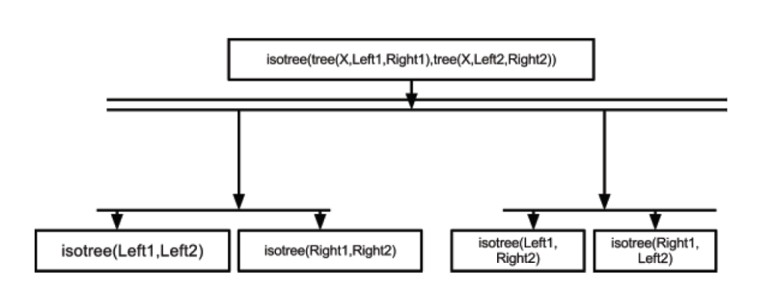

1.2. Представление данных в виде дерева

1. Tree1
Tree1 = tree(10, tree(50, nil, nil), tree(70, tree(70, nil, nil), nil))
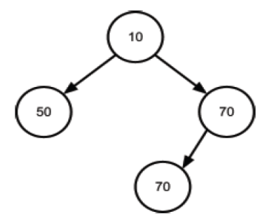

2. Tree2
Tree2 = tree(11, tree(55, nil, nil), tree(111, tree(77, tree(66, tree(55, nil, nil), nil), nil), nil))
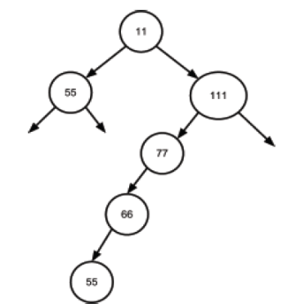
3. Tree3
Tree3 = tree(10, tree(50, nil, nil), tree(99, tree(99, nil, nil), nil)),
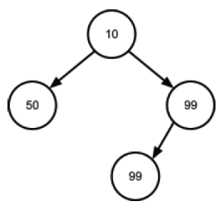
Результат работы программы:
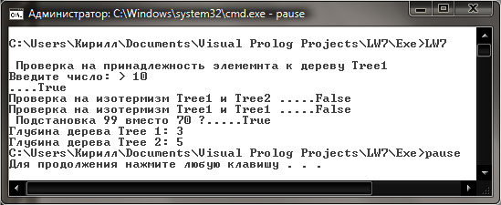

Вывод: Научился описывать рекурсивные типы данных, выработал навыки
представления структур в виде дерева и реализации типовых процедур с
деревьями.

